履歴書
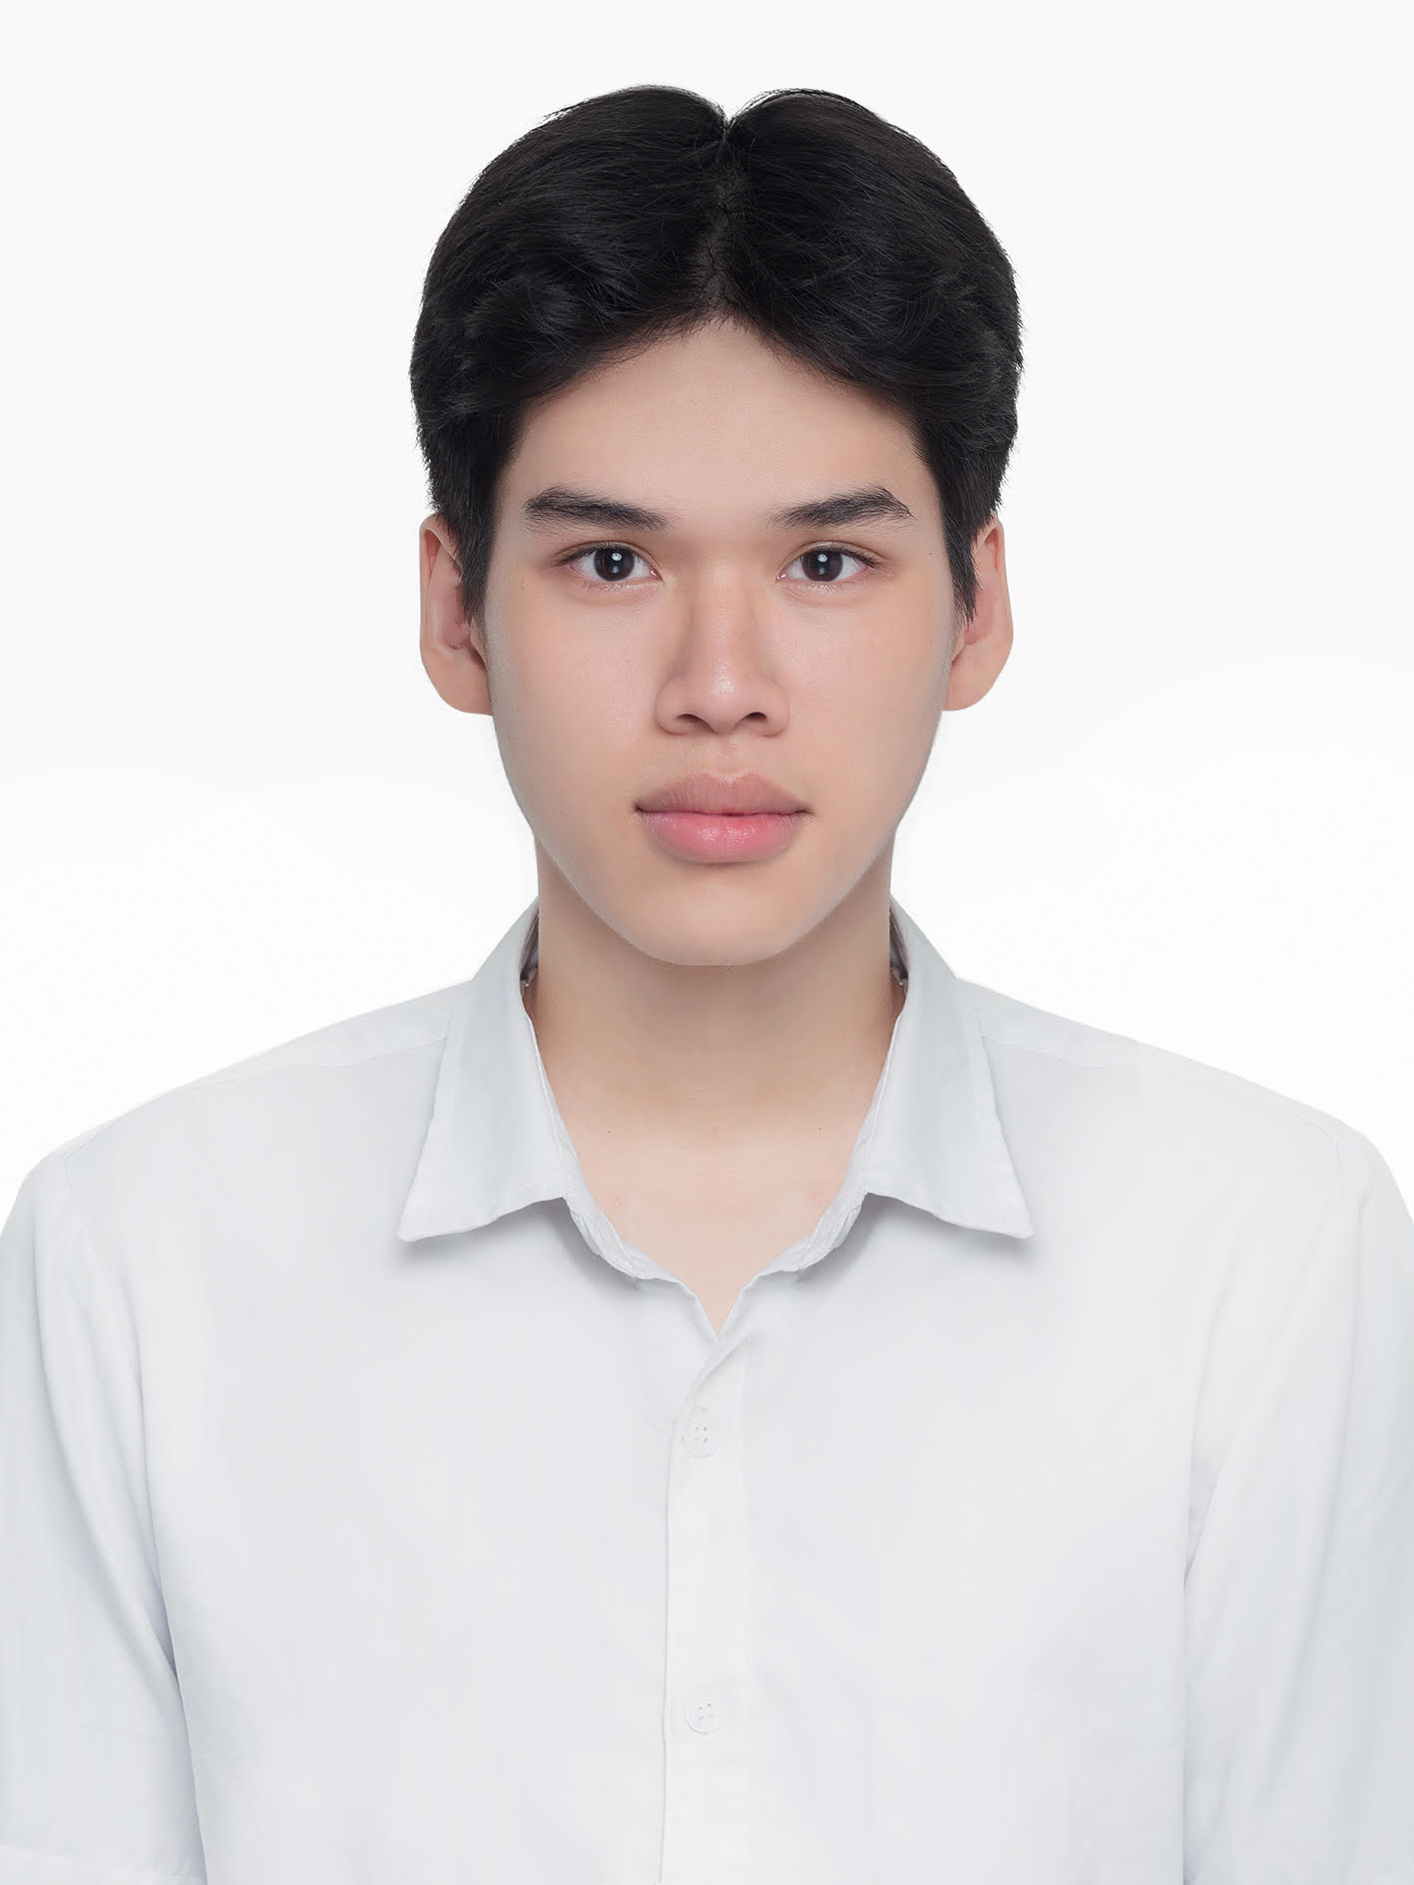
2026 年 05 月 17 日現在
ふりがな | グエン・ディン・クォック・カイン | 性別
氏 名 | NGUYEN DINH QUOC KHANH | 男
生年月日 | 2004年09月02日生 満（ 22 ）歳
ふりがな |  |  | （自宅電話）
現 住 所

現 住 所 |  |  | （携帯電話）
ふりがな | 163/2グエン・チー・フォン、ヴィン・チュン坊、ダ・ナン市、地区タン・ケー |  | （連絡先電話）
連 絡 先 | 163/2 Nguyen Tri Phuong, phuong Vinh Trung, quan Thanh Khe, thanh pho Da Nang |  | 0961001804

年 | 月 | 学歴・職歴（各別にまとめて書く）
 |  | 学歴
2027 | 3 | 越韓情報通信技術大学 コンピューターサイエンス学部 卒業予定
 |  | 職歴
2023 | 4 | 株式会社インプル（インターンシップ）  Webアプリケーションおよびモバイルアプリ開発を通じて、ソフトウェア開発の基礎知識や実務的な開発プロセスを学びました。また、GitHubを用いたチーム開発を経験し、日本企業における働き方やチームワークの重要性について理解を深めました
 |  | 他の活動
2023 | 7 | Best Web Design のコンテストに参加
2024 | 6 | Hackathon 2024 のコンテストに参加
2024 | 11 | AI for Life 2024のコンテストに参加
 |  | 以上

年 | 月 | 免許・資格・賞罰
2023 | 9 | Best Web Design の「一等賞」と「印象賞」を受ける
2024 | 6 | Hackathon 2024 の「一等賞」を受ける
2024 | 11 | AI for Life 2024のコンテストでトップ15の優秀なチームに選ばれました
2025 | 11 | Credly バッジ NIX・IT 日本語-Zero [LINK]
2025 | 11 | Credly バッジ NIX・IT 日本語-A1 [LINK]
2025 | 11 | Credly バッジ NIX・IT 日本語-A2 [LINK]
2025 | 11 | Credly バッジ NIX・IT 日本語-A2-B1 [LINK]
2026 | 1 | JLPT N３取得
2026 | 1 | Credly バッジ NiX-JPN-20 専門日本語５ [LINK]
2026 | 1 | Credly バッジ NiX-JPN-6 基礎日本語５ [LINK]
2026 | 3 | Credly バッジJunior Cybersecurity Analyst Career Path [LINK]
2024 | 3 | Credly バッジ Introduction to Networks [LINK]
 |  | ※Credly は、日本経済新聞社が国内展開を主導する国際標準のデジタル認証で、学習成果や実務経験を可視化し証明する仕組みです。
 |  | 以上

趣味・得意科目など
- 活かせる経験・知識・技術:
- コンピューターの知識：Microsoft Word, Microsoft Power Point
- プログラミング言語：HTML, CSS, PHP, Dart, Python, JavaScript, Typescript、Java
- フレームワーク: Flutter, Laravel,React-Native,React,ExpressJS, NextJS.
- 趣味: 音楽を聞くこと, 外国語の勉強, スポーツをすること。
- 長所:
- 問題を分析して解決する力があります
- 自分で学び、成長し続けることができます
- 責任を持って最後までやり遂げることができます
- 新しい技術に興味があり、積極的に学ぶことができます

自己PR
私の強みは、チームで協力しながら、問題を最後まで解決する力です。私は現在、越韓情報通信技術大学でコンピューターサイエンスを専攻しており、Webアプリやモバイルアプリの開発を中心に学んでいます。大学では、Java、Python、JavaScript、Dartなどを学び、Flutter、React Native、Laravel、FastAPIなども使ったことがあります。
これまで、環境保護をテーマにしたWebサイト「tofus」、キャンプの時に環境を守るためのアプリ「Eco Futoria」、聴覚障がい者を支援するアプリ「HearMe」を開発しました。特に「HearMe」では、React NativeとFastAPIを使い、AIを使って、聞こえにくい人のコミュニケーションを助けるアプリを作りました。
Hackathon 2024では、チームで「Eco Futoria」というアプリを開発しました。短い時間の中でアイデアを決め、画面設計や機能を作る必要がありましたが、最初はメンバーの意見が分かれ、どの機能を優先するかで迷いました。その時、私はメンバーと話し合いながら必要な機能を整理し、まず大事な機能から作ることを提案しました。また、他のメンバーが困っている時には一緒に原因を調べ、最後まで協力して開発を進めました。その結果、アプリを完成させることができ、Hackathon 2024で一等賞を受賞しました。
この経験から、チーム開発では技術力だけでなく、話し合う力、優先順位を考える力、最後まであきらめずに取り組む力が大切だと学びました。今後は、これまでの開発経験と日本語力を活かして、チームの中で周りと協力しながら、人や社会の役に立つシステムを作りたいと考えています。
GitHub: https://github.com/Khanhdeptrai290411
Portfolio: https://portofolio-mu-tan-33.vercel.app/

希望・動機

私は、IT技術を使って、人や会社の問題を解決できるエンジニアになりたいと考えています。そのため、大学でコンピューターサイエンスを学び、授業だけでなく、自分でもWebアプリやモバイルアプリを作ってきました。

貴社について調べた時、ITコンサルティング、Webアプリ開発、AI、クラウド、DX支援など、いろいろな技術を使ってお客様を支えている点に魅力を感じました。また、ITやAIを使ってお客様の問題を解決し、お客様の未来を支えるという考え方にも共感しました。

私はこれまで、React NativeとFastAPIを使って、聴覚障がい者を支援するアプリ「HearMe」を開発しました。この経験から、ITやAIは便利なものを作るだけでなく、人の生活を助ける力があると感じました。将来は、Webアプリ開発やAIを使ったシステム開発に関わりたいです。

入社後は、実務経験を積みながら、技術力と問題を解決する力を高めたいです。5年後には、日本語で仕様や課題を説明できる力も身につけ、日本と海外のメンバーをつなぐブリッジSEとして活躍したいです。10年後には、開発経験とブリッジSEとしての経験を活かし、チームをまとめるリーダーやプロジェクトマネージャーを目指したいです。

貴社では、Web、AI、クラウドなど幅広い分野に関わることができるため、私の目標を実現するために良い環境だと考えています。責任感を持ち、毎日努力してまいります。どうぞよろしくお願いいたします。

